
Сертифікат Укрсепро

№UA1.029.0036338-08

Інструкція
з експлуатації
стабілізатора напруги
серії НСН-0222 модель
INFINITY
ТУ-У 26.5-40042271-001:2016



ЗМІСТ

1. | ТЕХНІКА БЕЗПЕКИ |  | 3
2. | ПРИЗНАЧЕННЯ |  | 4
3. | ТЕХНІЧНІ ХАРАКТЕРИСТИКИ |  | 5
4. | КОМПЛЕКТНІСТЬ |  | 7
5. | БУДОВА ТА ПРИНЦИП РОБОТИ |  | 7
6. | ТРАНСПОРТУВАННЯ ТА ЗБЕРІГАННЯ |  | 8
7. | МОНТАЖ ТА ПІДКЛЮЧЕННЯ |  | 9
8. | ПОРЯДОК ЕКСПЛУАТАЦІЇ |  | 11
9. | ГАРАНТІЇ ВИРОБНИКА |  | 14
 | ГАРАНТІЙНИЙ ТАЛОН |  | 15

Ласкаво просимо!

Дякуємо Вам за вибір нашого стабілізатора напруги.

Відомості про обмеження у використанні технічного засобу з урахуванням
його призначення для роботи в житлових, комерційних або виробничих зонах.

Устаткування призначене для роботи в житлових і комерційних зонах, громадських місцях, виробничих зонах з малим і середнім електроспоживанням, без дії шкідливих і небезпечних виробничих чинників.

Устаткування призначене для експлуатації
без постійної присутності обслуговуючого персоналу.

Для забезпечення електромагнітної сумісності
пристрій має бути встановлений згідно з інструкціями, описаними в цьому посібнику.

1. ТЕХНІКА БЕЗПЕКИ

 | УВАГА !  Стабілізатор не має гальванічної розв'язки  між входом та виходом !

Забороняється розкривати стабілізатор !

Забороняється виконувати
підключення / відключення стабілізатора
при наявності напруги в мережі, до якої виконується під’єднання!

Забороняється вмикати стабілізатор
після потрапляння усередину нього
сторонніх предметів !

Забороняється вмикати стабілізатор
раніше, ніж через 20 секунд після вимкнення !

Забороняється вмикати стабілізатор
поблизу легкозаймистих матеріалів !

Забороняється перемикати режими роботи стабілізатора («Стабілізація» - «Транзит»)
на ввімкненому стабілізаторі !

Забороняється підключати навантаження
загальна потужність якого перевищує
номінальну потужність стабілізатора !

Забороняється виконувати пуск двигунів
потужністю більше третини
номінальної потужності стабілізатора !

Забороняється підключати зварювальний апарат
для роботи в режимі «Стабілізація» !
2. ПРИЗНАЧЕННЯ

Стабілізатор мережевої напруги, призначений для автоматичної корекції напруги на навантаженні та розрахований на безперервну роботу в промислових та побутових мережах електропостачання, з номінальною напругою 220 вольт, частотою 50 герц.

Стабілізатор забезпечує:

- неспотворену синусоїдальну форму вихідної напруги мережевої частоти (50Гц);

- підтримку вихідної напруги в робочому діапазоні при зміні мережевої напруги в межах робочого діапазону вхідної напруги;

- безперервний вимір діючих значень вхідного струму, вхідної та вихідної напруг у кожному періоді мережевої частоти, та реакцію на їхню зміну не більше 20 мс;

- роботу в діапазоні від холостого ходу до максимальної потужності навантаження;

- аварійне вимкнення при тривалому перевантаженні або короткому замиканні;

- охолодження автотрансформатора та силових ключів за допомогою вентилятора;

- аварійне вимкнення при перегріві автотрансформатора та силових ключів;

- автоматичне вимкнення стабілізатора при небезпечній вхідній напрузі (понад 340 вольт);

- постійний показ на індикаторі поточних значень вхідної напруги та струму, сходинки стабілізації та вихідної напруги;

- показ на індикаторі повідомлення про причину вимкнення;

- можливість підстроювання користувачем робочого та граничного діапазонів вихідних напруг;

- можливість роботи в режимі «Транзит» в аварійній ситуації;

- автоматичне вимкнення в режимі «Транзит» при вхідній напрузі понад 265 вольт.
3. ТЕХНІЧНІ ХАРАКТЕРИСТИКИ

Таблиця 1 Загальні технічні характеристики стабілізаторів INFINITY
Номінальна вихідна напруга (за замовчуванням), В | 220
Робочий діапазон вхідної напруги *, В | від 115 до 285
Робочий діапазон вихідної напруги (за замовчуванням), В | від 211 до 229
Відхилення вихідної напруги від номінальної  (у робочому діапазоні), В | не більше 9
Нижня межа вихідної напруги (за замовчуванням), В | 180
Верхня межа вихідної напруги (за замовчуванням), В | 242
Число сходинок автоматичного регулювання | 16
Режим роботи | безперервний
* межі робочого діапазону вхідної напруги наведені для роботи стабілізатора на холостому ходу та змінюються залежно від підключеного навантаження. Вони також зміщаються при корегуванні значення номінальної вихідної напруги.

На малюнку 1 представлена передатна характеристика стабілізатора напруги. На характеристиці заштрихована зона підтримки стабілізованої вихідної напруги. У місцях обриву характеристики відбувається аварійне вимикання стабілізатора.

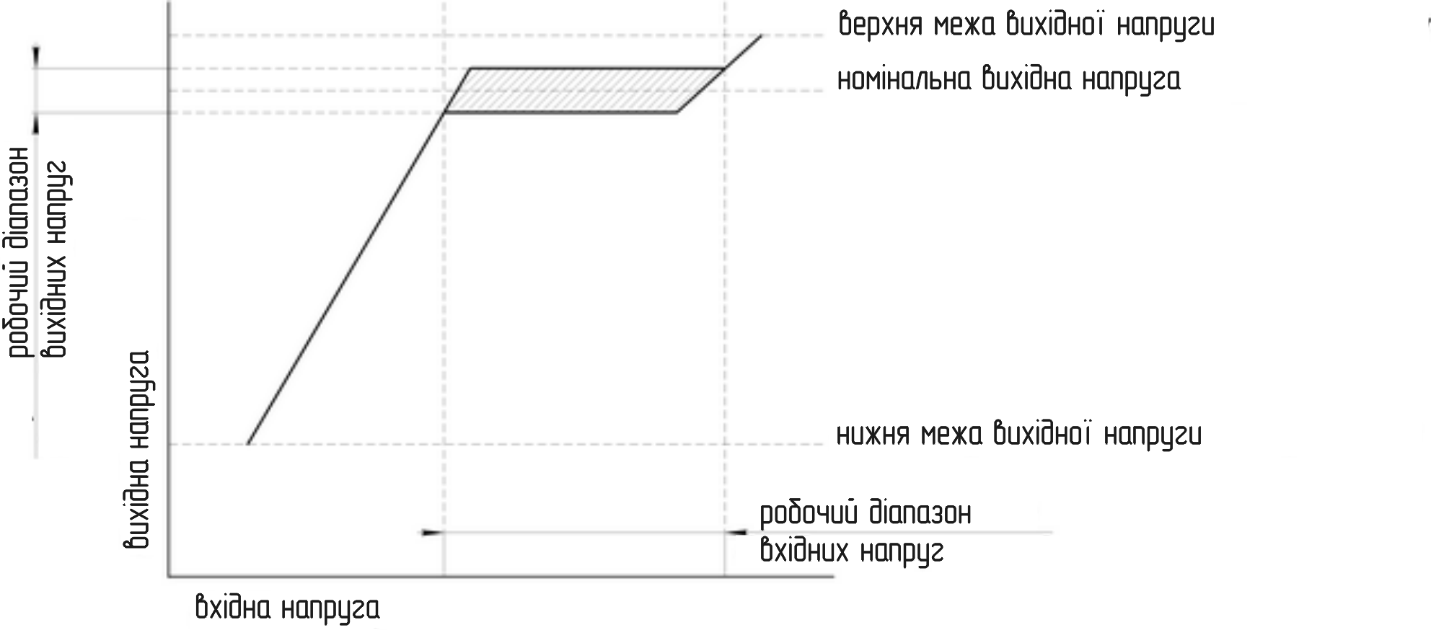
Малюнок 1. Передатна характеристика стабілізатора напруги.

Максимальна потужність навантаження стабілізатора обмежена максимальним вхідним струмом й, відповідно, зменшується при зниженні вхідної напруги (див. табл. 3).
Таблиця 2 Основні характеристики усіх стабілізаторів модельного ряду INFINITY
Модель стабілізатора | Номінальна потужність навантаження, кВА | Максималь-ний вхідний струм *,  А | Граничний імпульсний струм,  А | Габаритні розміри (Г × Ш × В),  мм | Маса,  кг
INFINITY 5.0 | 5,0 | 25 | 50 | 185×305×375 | 19
INFINITY 7.5 | 7,5 | 37 | 74 | 210×330×420 | 20
INFINITY 9.0 | 9,0 | 43 | 86 | 210×330×420 | 21
INFINITY 12.0 | 12,0 | 57 | 114 | 220×345×420 | 28
INFINITY 15.0 | 15,0 | 71 | 142 | 240×380×460 | 32
INFINITY 20.0 | 20,0 | 93 | 186 | 240×380×540 | 36
* Припустиме короткочасне перевищення максимального вхідного струму (до 0,3 сек).

Таблиця 3 Максимальна припустима потужність навантаження
при різних значеннях вхідної напруги
Вхідна напруга, В | Номінальна потужність стабілізатора, кВА
Вхідна напруга, В | 5,0 | 7,5 | 9,0 | 12,0 | 15,0 | 20,0
100 | 2,3 | 3,4 | 4,1 | 5,5 | 6,8 | 9,1
120 | 2,7 | 4,1 | 4,9 | 6,5 | 8,2 | 10,9
140 | 3,2 | 4,8 | 5,7 | 7,6 | 9,5 | 12,7
160 | 3,6 | 5,5 | 6,5 | 8,7 | 10,9 | 14,5
180 | 4,1 | 6,1 | 7,4 | 9,8 | 12,3 | 16,4
200 | 4,5 | 6,8 | 8,2 | 10,9 | 13,6 | 18,2
220 | 5,0 | 7,5 | 9,0 | 12,0 | 15,0 | 20,0
240 | 5,5 | 8,2 | 9,8 | 13,1 | 16,4 | 21,8
260 | 5,9 | 8,9 | 10,6 | 14,2 | 17,7 | 23,6
280 | 6,4 | 9,5 | 11,5 | 15,3 | 19,1 | 25,5

Стабілізатор розрахований на безперервний режим роботи в закритих приміщеннях при:
- температурі навколишнього середовища від -25 до +45 °C;
- відносній вологості до 80% (при 25°C);
- атмосферному тиску від 630 до 800 мм рт. ст.
Середній термін служби стабілізатора - 100000 годин при номінальному навантаженні.

Продукція сертифікована.

З метою подальшого технічного вдосконалення підприємство-виробник залишає за собою право вносити зміни в конструкцію стабілізатора, що не погіршують його експлуатаційні характеристики.
4. КОМПЛЕКТНІСТЬ

Стабілізатор мережевої напруги INFINITY |  | 1 шт
Кронштейн для кріплення стабілізатора на стіну |  | 1 шт
Інструкція з експлуатації (ця інструкція) |  | 1 шт
Тара пакувальна |  | 1 шт

5. БУДОВА ТА ПРИНЦИП РОБОТИ

Стабілізатор має металевий корпус та може бути встановлений на вертикальну або горизонтальну поверхню.
На лицьовій панелі розташований рідкокристалічний дисплей, що постійно показує вхідну та вихідну напруги, вхідний струм та поточну сходинку стабілізації.
На правій стінці стабілізатора розташована клемна колодка для стаціонарного підключення силових проводів, закрита захисною кришкою.
На правій бічній панелі знаходяться вимикач живлення, перемикач режимів роботи «Стабілізація – Транзит» та кнопки перемикання «екранів».

Перемикання режимів роботи
припустимо тільки на вимкнутому стабілізаторі !

Функціонально стабілізатор є автоматичним регулятором напруги східчастого типу. Він складається з автотрансформатора, блоку тиристорних ключів, плати керування та рідкокристалічного індикатора.
Функції вимикача живлення виконує автомат максимального струмового захисту з незалежним розчеплювачем. Таким чином, реалізується додатковий рівень захисту, незалежний від плати керування.
При перемиканні в режим «Транзит» відбувається відключення силового трансформатора від мережі та підключення навантаження прямо до входу стабілізатора. Плата керування продовжує контролювати вхідну напругу, і, якщо воно перевищить 265 вольт, вимкне стабілізатор за допомогою незалежного розчеплювача.
Режим «Транзит» є аварійним режимом. Його рекомендується застосовувати, якщо за якимись причинами нормальна робота в режимі «Стабілізація» неможлива.
Плата керування виконує безперервний контроль вхідної та вихідної напруг, вхідного струму, температури автотрансформатора та блока силових ключів. Вона видає сигнали керування силовими ключами, забезпечує стабілізацію вихідної напруги, виявлення та негайну реакцію на аварійні ситуації, а також показ відповідної інформації на індикаторі.
6. ТРАНСПОРТУВАННЯ ТА ЗБЕРІГАННЯ

Стабілізатори повинні зберігатися в закритих приміщеннях із природньою вентиляцією, при відносній вологості повітря не більше 80% в положенні вказаному на упаковці .
Стабілізатори повинні транспортуватися в положенні вказаному на упаковці будь-яким видом закритого транспорту, крім негерметизованих відсіків літаків.
Стабілізатори повинні бути надійно закріплені, щоб виключити їхнє переміщення усередині транспортних засобів.
Допускається штабелювання запакованих стабілізаторів не більш ніж у два яруси.
Не допускається піддавати стабілізатор ударним навантаженням при навантажувально-розвантажувальних роботах та транспортуванні.

УВАГА!
Не зберігати стабілізатори на відкритому повітрі!

Не зберігати стабілізатори в складських приміщеннях, які не відповідають санітарним та протипожежним нормам!

Не зберігати стабілізатори в складських приміщеннях з підвищеною вологістю повітря!

Не зберігати стабілізатори поруч із пально-мастильними матеріалами та іншими легкозаймистими предметами та рідинами!

Не зберігати стабілізатори поруч із хімічно активними матеріалами та рідинами!

7. МОНТАЖ ТА ПІДКЛЮЧЕННЯ

ВАЖЛИВО!
Щоб уникнути виходу з ладу та нещасних випадків,
підключення / відключення повинен виконувати
тільки кваліфікований фахівець

Стабілізатор необхідно акуратно розпакувати та ознайомитися з його будовою та принципом дії, користуючись цією інструкцією. Якщо стабілізатор перебував на холодному повітрі або в вологому приміщенні, потрібно витримати його при кімнатній температурі не менш п'яти годин.
Встановити стабілізатор у спеціально відведеному місці (бажано поруч із силовим вводом), забезпечивши доступ повітря для охолодження та захист від потрапляння вологи.

УВАГА!

Встановлюйте стабілізатор
у спеціально відведеному місці, недоступному для дітей.

Не слід встановлювати стабілізатор у приміщеннях
з підвищеною вологістю повітря, а також
на горищах, у шафах, у закритих нішах стін.

Стабілізатор не повинен знаходитись в приміщенні
з горючими, легкозаймистими,
хімічно активними матеріалами та рідинами.

Корпус апарата повинен бути надійно заземлений.

Кабелі повинні мати переріз, відповідний навантаженню, що підключається, та надійну ізоляцію.

Перед підключенням стабілізатора
необхідно знеструмити силові проводи, що підходять до нього,
і переконатися у відсутності на них небезпечної напруги !
Переріз силових проводів, що підводять напругу, повинен відповідати навантаженню, що підключене. Необхідно забезпечити надійний контакт провода в клемі. Для захисту провода від передавлювання гвинтом клеми, рекомендується використати спеціальні монтажні гільзи. Провід повинен бути звільнений від ізоляції та добре зачищені від оксидної плівки. Проводи, що виходять із клемної колодки, не повинні мати ушкоджень або оголених ділянок.
У випадку неправильного вибору проводів або поганого контакту, клеми можуть досить сильно нагріватися.
Оплавлення клемної колодки з боку кабелів, що підводять напругу, не є гарантійним випадком !
Під час монтажу необхідно стежити за тим, щоб сторонні предмети (обрізки кабелів, кріпильні елементи, дрібний інструмент та т. і.) не потрапили усередину корпусу.
Клемна колодка має один загальний контакт для нульового провода вхідної та вихідної мереж. Якщо внутрішній діаметр клеми дозволяє розмістити в ній два проводи, то можливо об'єднання нульових проводів безпосередньо в клемі. Інакше підключення варто виконати окремим проводом від місця з’єднання нульових проводів входу та виходу (див. мал. 2). Як місце з’єднання зручно використати нульову шину розподільчого щита.
Увага ! Заборонено класти стабілізатор на лицьову панель !

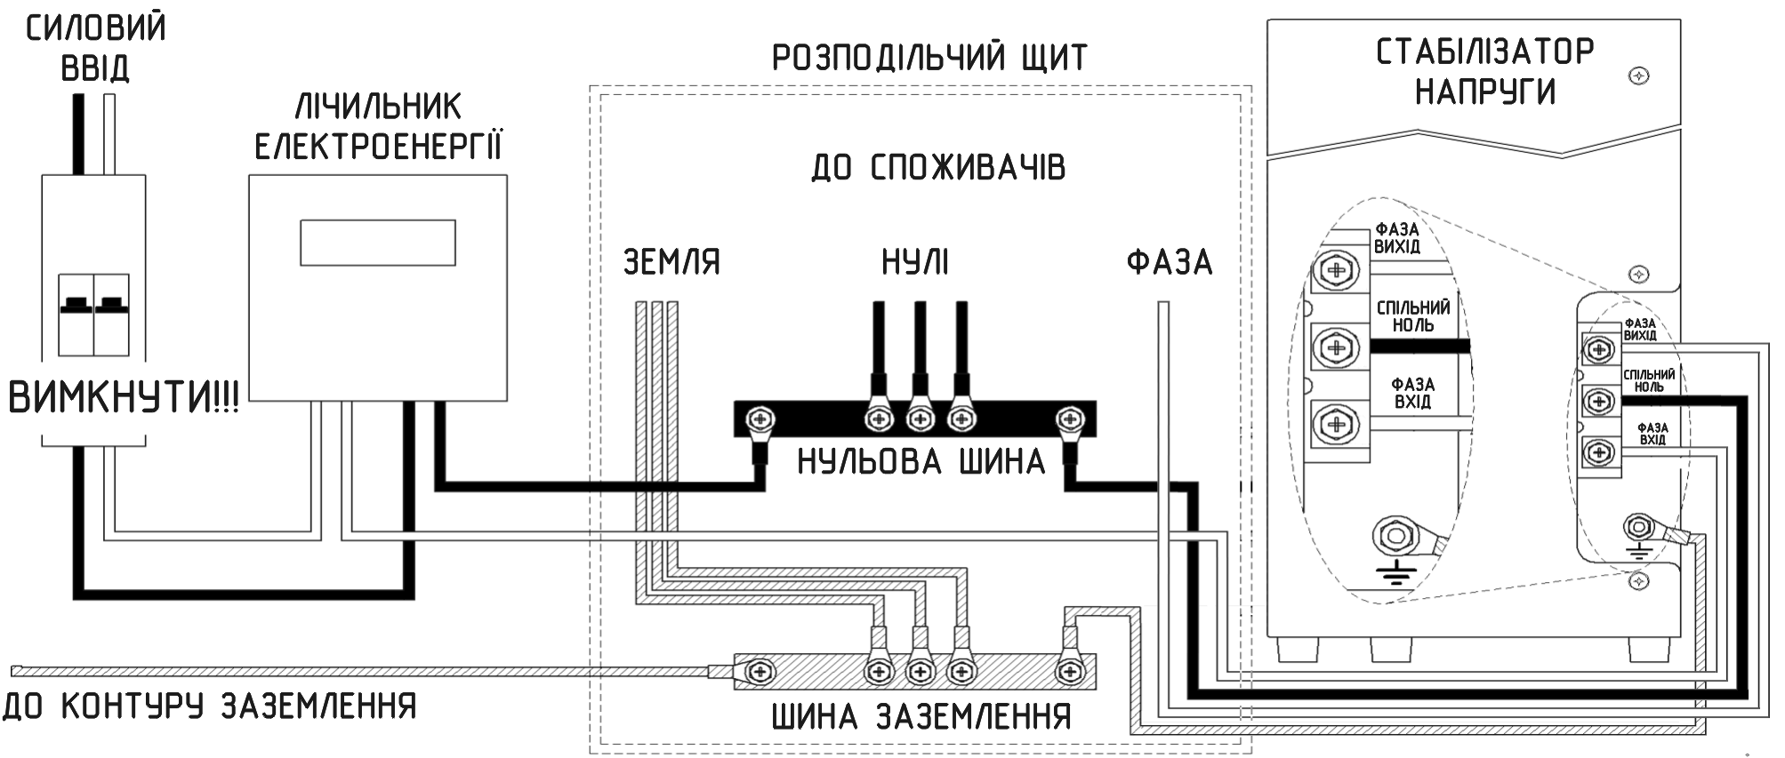
Малюнок 2. Рекомендована схема підключення стабілізатора до мережі.

Перед першим ввімкненням стабілізатора необхідно уважно перевірити правильність всіх з'єднань!
8. ПОРЯДОК ЕКСПЛУАТАЦІЇ

Якщо стабілізатор підключений правильно, то після ввімкненняння на індикаторі загоряється підсвічування, напис «УКРТЕХНОЛОГIЯ» та йде зворотний відлік (2-1-0). Потім на індикаторі з'явиться, так званий, «нульовий екран» з основною інформацією про роботу стабілізатора (див. мал. 3).

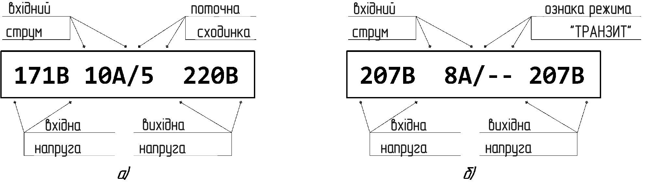
Малюнок 3. Приклади зображень на індикаторі стабілізатора («нульовий екран»)
а) у режимі «Стабілізація»; б) у режимі «Транзит».

Поруч із основними органами керування стабілізатора знаходяться дві кнопки для доступу до «екранів» з додатковою інформацією (див. табл. 4).

Таблиця 4 Опис «екранів» стабілізатора, що доступні користувачеві.
«Екран» |  | Властивість | Вихідне  значення | Опис
Номер | Код | Властивість | Вихідне  значення | Опис
[ 4] | Ttr | перегляд |  | Умовна температура трансформатора  (зменшується з нагріванням, вимикання при 85)
[ 5] | Tsw | перегляд |  | Умовна температура силових ключів  (зменшується з нагріванням, вимикання при 116)
[ 7] | Fun | тест | 0 | Перевірка роботи вентилятора
[ 8] | Brk | тест | 0 | Перевірка роботи розчеплювача
[ 9] | Tmo | настроювання | 3 | Затримка вмикання в секундах
[11] | Uof | настроювання | 242 | Верхня межа вихідної напруги, В
[12] | Ust | настроювання | 220 | Номінальна вихідна напруга, В
[14] | Umn | настроювання | 180 | Нижня межа вихідної напруги, В
[15] | Imx | перегляд |  | Максимальний вхідний струм, А
[17] | Eor | перегляд | 0 | Коди всіх аварійних ситуацій, що виникли з моменту останнього ввімкнення
[18] | Pwr | перегляд |  | Номінальна потужність стабілізатора, кВА
[20] | Sin | перегляд |  | Мінімальне та максимальне значення вхідної напруги (за час безперервної роботи), В
[21] | Sou | перегляд |  | Мінімальне та максимальне значення вихідної напруги (за час безперервної роботи), В
[22] | Sii | перегляд |  | Мінімальне та максимальне значення вхідного струму (за час безперервної роботи), А
 | t- | скидання |  | Час безперервної роботи  (дні: години: хвилини: секунди)
У таблиці наведені не всі «екрани» стабілізатора, а тільки ті, перегляд або зміна яких може бути корисна користувачеві. Інші «екрани» використовуються тільки під час настроювання стабілізатора. Вони не доступні користувачеві для зміни.
Перемикання «екранів» відбувається при натисканні однієї із двох кнопок. При натисканні на праву кнопку з'являється «екран» з більшим номером, при натисканні на ліву - з меншим. З «нульового екрану» можна відразу потрапити на екран часу безперервної роботи (натиснувши ліву кнопку).
«Екрани», для яких у таблиці зазначена властивість - «перегляд», призначені тільки для показу додаткової інформації. Інші «екрани» дозволяють змінити відповідний параметр. Тому потрібно дуже добре уявляти собі можливі наслідки таких змін.
Зміна деяких параметрів
може викликати порушення нормальної роботи стабілізатора !
Для входу в режим зміни параметра, необхідно одночасно натиснути на обидві кнопки. Дужки, що обрамляють номер «екрана» при цьому змінюють свою форму із квадратних на кутові (наприклад, було [ 7] стало > 7< ).
У режимі зміни параметра, його значення може бути збільшене, натисканням на праву кнопку та зменшене, натисканням на ліву.
Для виходу з режиму зміни параметра, необхідно знову одночасно натиснути на обидві кнопки. Дужки, що обрамляють номер «екрана» відновлять свою початкову форму.
Два «екрани», що мають властивість «тест», призначені для перевірки працездатності вентилятора та незалежного розчеплювача.
У режимі зміни на 7-му «екрані», може бути примусово ввімкнений (значення 1) або вимкнений (значення 0) вентилятор. Для завершення тесту потрібно вийти з режиму зміни параметрів.
У режимі зміни на 8-му «екрані», може бути перевірена робота незалежного розчеплювача. Після натискання на праву кнопку відбудеться повне вимикання стабілізатора (і буде знеструмлене все навантаження !). Після ввімкнення стабілізатор відновлює свою роботу.
Якщо результати тестів відрізняються від вищезгаданих, варто звернутися до сервісного центру.
«Екрани» з властивістю «настроювання» дозволяють змінювати вихідні параметри стабілізатора. Вихідні значення цих параметрів є оптимальними та забезпечують надійну роботу стабілізатора.
Тому, не слід змінювати ці параметри без гострої потреби.
Останній «екран» показує час, що пройшов з моменту ввімкнення стабілізатора або останнього скидання. Для скидання «екрана» варто увійти в режим змін (код «екрана» змінюється на t*) та натиснути на кожну із кнопок. Після цього покази часу безперервної роботи обнуляються, а також будуть скинуті «екрани статистики» ([20], [21] та [22]).
Якщо під час роботи стабілізатора виникне аварійна ситуація, то навантаження буде знеструмлене, та на індикаторі з'явиться відповідне повідомлення (див. табл. 5).

Таблиця 5 Повідомлення про аварійні ситуації
Повідомлення | Опис та причини | Дії, що рекомендують
НИЗЬКА ВХIДНА U | Стабілізатор не може підтримувати вихідну напругу у встановлених межах через низьку напругу на вході | Очікувати відновлення напруги або  знизити поріг на «екрані [14]»
ВИСОКА ВХIДНА U | Стабілізатор не може підтримувати вихідну напругу у встановлених межах через високу напругу на вході | Очікувати відновлення напруги або  підвищити поріг на «екрані [11]»
ПЕРЕГРIВ КЛЮЧIB | Температура силових ключів досягла небезпечного рівня.  Погані умови охолодження. | Перевірити роботу вентилятора та доступ повітря до нього.  Очікувати охолодження силових ключів та знизити навантаження.
ПЕРЕГРIВ ТРАНСФ. | Температура трансформатора  досягла небезпечного рівня.  Потужність навантаження перевищує припустиму.  Погані умови охолодження. | Перевірити роботу вентилятора та доступ повітря до нього.  Очікувати охолодження трансформатора та знизити навантаження.
ПЕРЕВАНТАЖЕННЯ ! | Потужність навантаження перевищує припустиму при наявній вхідній напрузі. | Знизити навантаження.  Очікувати ввімкнення.
IМП.ПЕРЕВАНТАЖ. | Вхідний струм перевищив  граничне імпульсне значення.  Великий пусковий струм або коротке замикання в навантаженні. | Перевірити навантаження.  Очікувати ввімкнення.
3х IМП.ПЕРЕВАНТ. | Повторюване імпульсне перевантаження | Перевірити навантаження.  Запустити знову стабілізатор.
НЕПОВНОФАЗНИЙ Р. | Випадково було змінене значення параметра на  «екрані [24]» | Відновити вихідне значення параметра (OFF) на «екрані [24]».  Запустити знову стабілізатор.
АВАРIЯ! « код » | Внутрішня несправність | Звернутися в сервісний центр.
АВАРIЯ РОЗЧЕП. | Виникла ситуація, що вимагає вимкнення стабілізатора, але воно не відбулось. | Негайно вимкнути стабілізатор. Відключити від нього все навантаження та провести перевірку розчеплювача на «екрані [ 8]».  Звернутися в сервісний центр.

Деякі несправності, про які не виводяться повідомлення на індикатор, наведені в таблиці 6.
Таблиця 6 Перелік можливих несправностей та методів їхнього усунення
Характер несправності | Можливі причини | Дії, що рекомендують
Немає зображення на індикаторі | Немає напруги на вході | Перевірити всі з'єднання
Немає зображення на індикаторі | Стабілізатор вимкнений | Ввімкнути стабілізатор
Немає зображення на індикаторі | Внутрішня несправність | Звернутися в сервісний центр
Напруга на навантаженні виходить за межі робочого діапазону | Ввімкнено режим «Транзит» | Ввімкнути режим «Стабілізація»
Напруга на навантаженні виходить за межі робочого діапазону | Мережева напруга вийшла за межі робочого діапазону | Очікувати відновлення мережевої напруги
Напруга на навантаженні виходить за межі робочого діапазону | Внутрішня несправність | Звернутися в сервісний центр
При ввімкненні спрацьовує автоматичний вимикач | Коротке замикання в навантаженні або в клемній колодці стабілізатора | Перевірити та усунути
При ввімкненні спрацьовує автоматичний вимикач | Внутрішня несправність | Звернутися в сервісний центр

9. ГАРАНТІЇ ВИРОБНИКА

Протягом гарантійного терміну підприємство-виробник зобов'язується безкоштовно усувати всі внутрішні поломки стабілізатора, у тому числі через неякісні комплектуючі елементи. Ремонт виконується тільки на підприємстві-виробнику в найкоротший термін (при максимальній складності ремонту - не більше 5 робочих днів).
Виробник гарантує відповідність виробу конструкторській документації РЛИС 671153.000 та технічним характеристикам, викладеним в інструкції з експлуатації.

Гарантійний термін експлуатації стабілізатора 10 років від дня продажу.

Гарантія дійсна при наявності контрольних пломб.
Гарантія дійсна при наявності в гарантійному талоні дати продажу та печатки торговельної організації.
Гарантійне обслуговування не здійснюється через:
  - пошкодження корпусу, пломб та наклейок;
  - наявності механічних пошкоджень;
  - якщо дефект виник у результаті недотримання споживачем правил експлуатації;
  - якщо дефект виник у результаті стороннього втручання, самостійного ремонту;
  - якщо дефект викликаний потраплянням усередину виробів сторонніх предметів, рідин, свійських тварин, наявністю комах та гризунів;
  - незалежної сили (пожежі, блискавки, природної катастрофи та т. і.).

Виробник не несе відповідальності при недотриманні споживачем наступних правил: транспортування, зберігання, монтажу та експлуатації стабілізатора.
Виробник не несе відповідальності за будь-які побічні явища та збиток, що є результатом використання даного апарату.
Виробник не несе відповідальності за такі збитки як: часткова та повна втрата прибутку або доходу, простій та псування устаткування, псування ПО, втрата даних та т. і.

ГАРАНТІЙНИЙ ТАЛОН

Заповнює підприємство-вигобник

СТАБІЛІЗАТОР НАПРУГИ | INFINITY
СЕРІЙНИЙ НОМЕР

ТУ-У 26.5-40042271-001:2016
Підприємство- виробник ТОВ «УКРТЕХ2015»

Адреса для пред'явлення претензій до якості роботи ________

_______________________________________________________

Заповнює торговельне підприємство.

Ціна ___________________________

Дата продажу ___________________

Найменування торговельного підприємства

________________________________________________________

Покупець _____________________________________________

Товар прийняв, перевірив на відсутність механічних пошкоджень.
З умовами гарантії ознайомлений.

  Дата надходження | Дата закінчення ремонту
  Прояв дефекту:
  Замінені деталі:
  Гарантійний термін
  подовжений до:
  Інженер
  сервісного центру:
  М. П.
  Дата надходження | Дата закінчення ремонту
  Прояв дефекту:
  Замінені деталі:
  Гарантійний термін
  подовжений до:
  Інженер
  сервісного центру:
  М. П.
  Дата надходження | Дата закінчення ремонту
  Прояв дефекту:
  Замінені деталі:
  Гарантійний термін
  подовжений до:
  Інженер
  сервісного центру:
  М. П.
  Дата надходження | Дата закінчення ремонту
  Прояв дефекту:
  Замінені деталі:
  Гарантійний термін
  подовжений до:
  Інженер
  сервісного центру:
  М. П.

